**Звіт з Інформаційної безпеки**

**ПЗ №1:** Генерація послідовності випадкових чисел

Квартюк Олексій

МІТ-21

**1)**

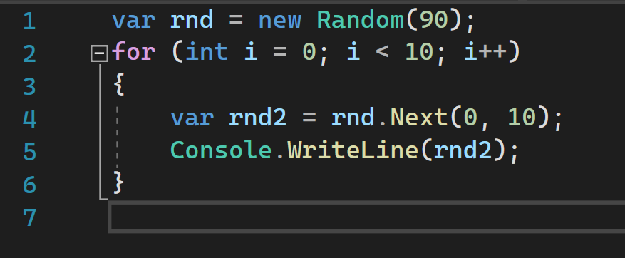

Перша строка коду відповідає за ініціювання генератора випадкових чисел з сідом 90. Для подальшого зберігання та виведення чисел на екран використовуємо rnd2. Числа 0 та 10 – межі нового сиду.

Після декількох запусків коду можемо зауважити, що цифри не змінюються(фото нижче), тому це вже генерація псевдовипадкових чисел.

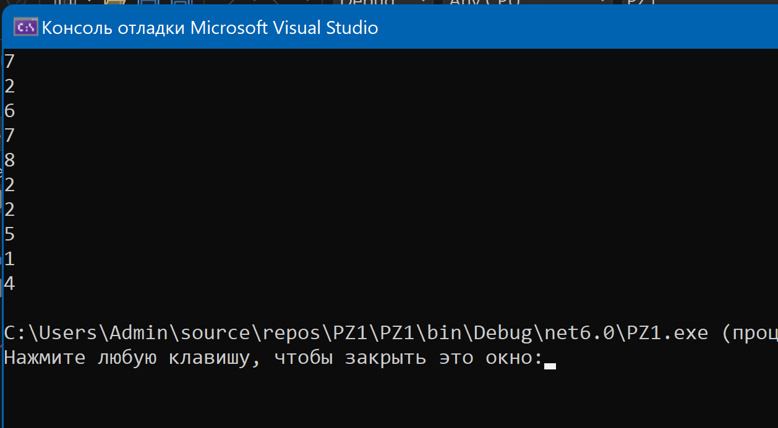

**2)**

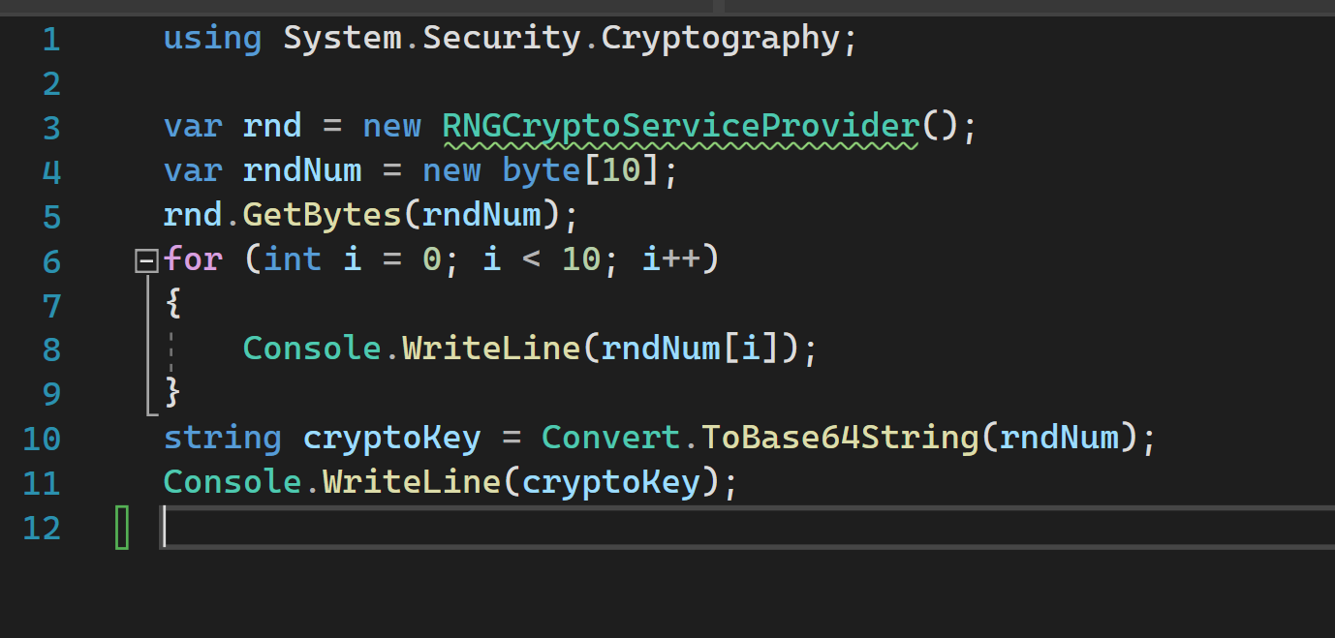

Другий код забезпечую вже генерацію криптографічно стійкових випадкових чисел.

System.Security.Cryptography використовується для простіру умен. Новий наш код вже можна використовувати для простої криптографії, бо він забезпечую вже дійсно випадкові числа, незалежно від сіда.

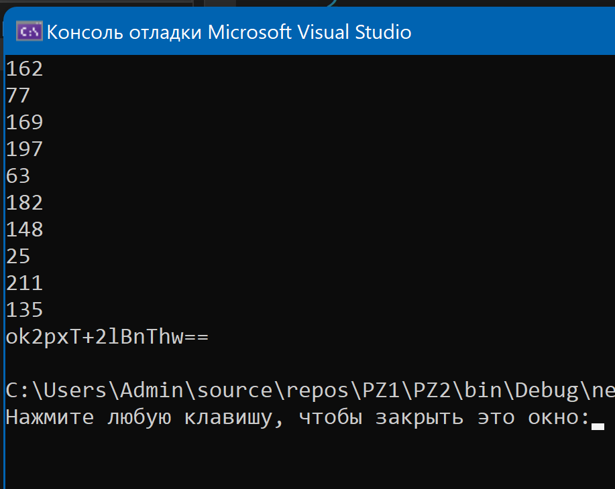

Останні дві строчки відповідають за преобразування чисел в літери на прикладі останнього байта. Цей метод дозволяє оптимізувати наш код, а також зробити його читабельнішим.

(P.s Якщо потрібно повернути масив байтів у рядок, то можна використати Convert.FromBase64String)

Отже, ми дослідили різні методи створення псевдовипадкових та випадкових чисел і вияснили більш надійні варіанти .